ДОКЛАД

об исполнении бюджета ЗАТО г. Радужный за 2019 год

УВАЖАЕМЫЕ ПРИСУТСТВУЮЩИЕ УЧАСТНИКИ ПУБЛИЧНЫХ СЛУШАНИЙ!
ВАШЕМУ ВНИМАНИЮ ПРЕДОСТАВЛЯЕТСЯ ПРОЕКТ ИСПОЛНЕНИЯ БЮДЖЕТА
ЗАТО г.РАДУЖНЫЙ ЗА 2019 г.

1. Основные итоги исполнения бюджета ЗАТО г. Радужный за 2019 год
Бюджет ЗАТО г. Радужный Владимирской области в 2019 году был направлен на выполнение расходных обязательств по вопросам городского округа в соответствии с федеральным законом № 131-ФЗ.
Доходы бюджета ЗАТО г. Радужный в 2019 году сложились в сумме 677,2 млн. руб., что выше уровня прошлого года на 35,7 млн. руб.
Расходы бюджета ЗАТО г. Радужный в 2019 году составили 664,4 млн. руб. и увеличение объема расходов относительно прошлого года составило 27,3 млн. руб.

Слайд №1 Доля расходов муниципальных программ
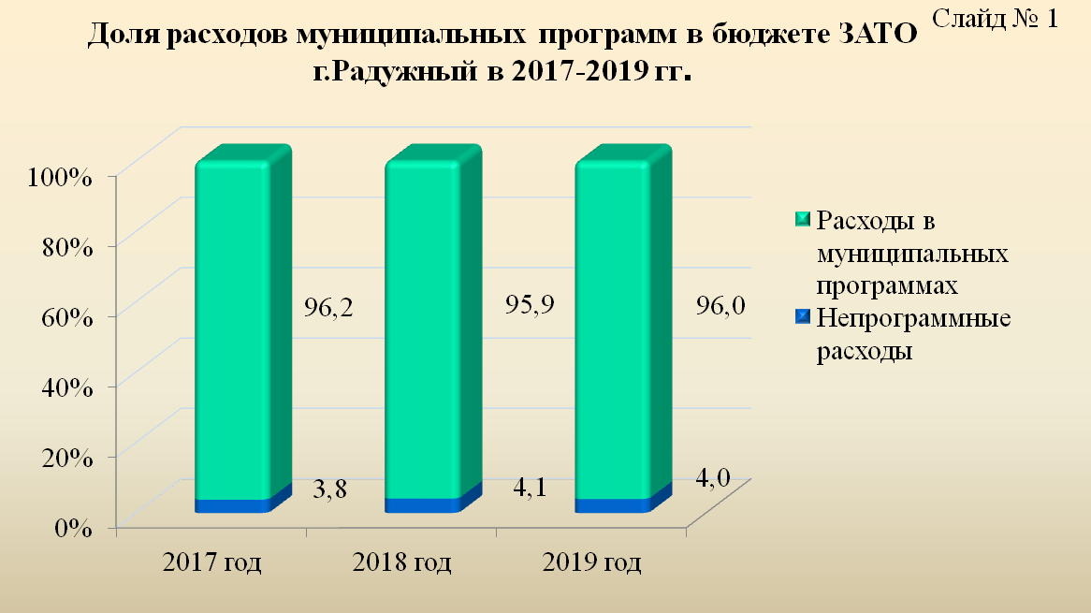

Наш бюджет программный. В 2019 году действовали 17 муниципальных программ, расходы по которым по итогам года составили 637,8 млн. руб. или 96% всего объема расходов бюджета ЗАТО г.Радужный.
Непрограммные расходы составили 26,6 млн.руб. (расходы на содержание ОМСУ и переданные государственные полномочия).
Слайд №2 Основные итоги исполнения бюджета ЗАТО г. Радужный
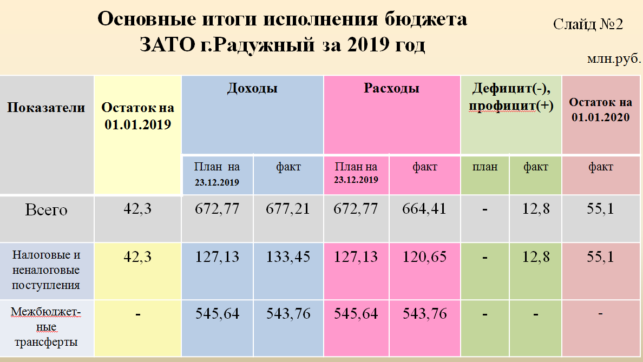
В целом бюджет исполнен с профицитом в сумме 12,8 млн. руб.
Остаток на счете бюджета по состоянию на 01.01.2020 года – 55,1 млн. руб.

2. Исполнение бюджета ЗАТО г.Радужный за 2019 год по доходам. Слайд №3.
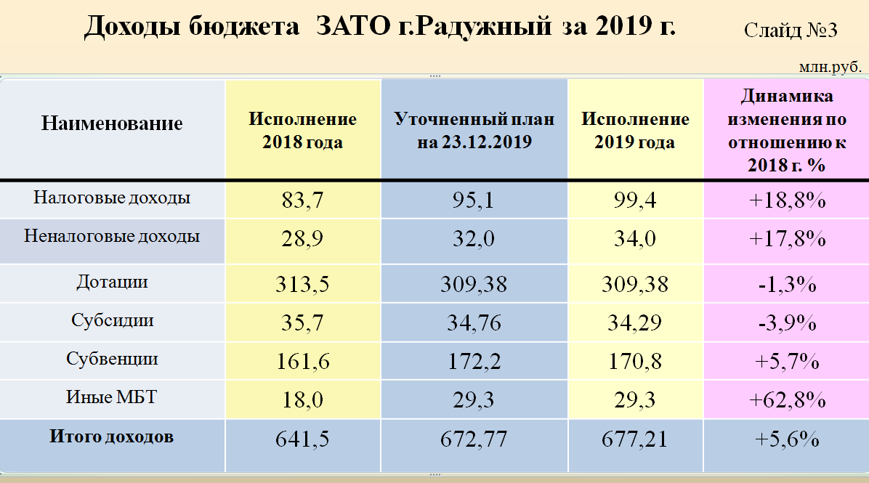

Динамика налоговых доходов. Слайд №4.

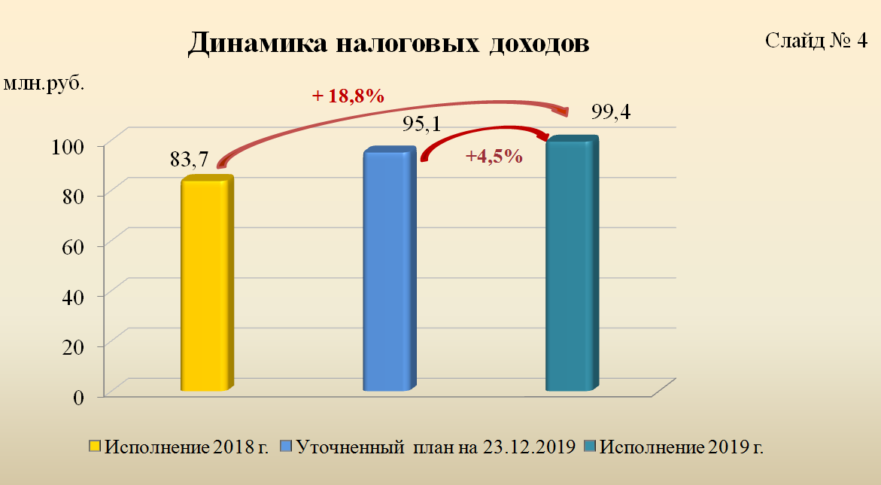

млн. руб.
Наименование дохода | Исполнение 2018 года, млн. руб. | Исполнение 2019 года, млн. руб. | Сумма изменений млн.руб. | % роста (снижения)
Налог на доходы физических лиц | 59,1 | 74,9 | +15,8 | +26,7
Налоги на товары (работы, услуги), реализуемые на территории РФ (акцизы) | 1,2 | 1,4 | +0,2 | +16,7
Единый налог на вмененный доход | 7,9 | 6,9 | -1,0 | -12,7
Налог, взимаемый в связи с применением патентной системы налогообложения | 0,2 | 0,5 | +0,3 | +150
Налог на имущество физических лиц | 2,8 | 3,1 | +0,3 | +10,7
Земельный налог | 11,7 | 11,8 | +0,1 | +0,9
Государственная пошлина | 0,8 | 0,8 | - | -
Всего | 83,7 | 99,4 | +15,7 | +18,8

Налоговые доходы по итогам 2019 года составили 99,4 млн. руб. или 104,5% от уточненных плановых показателей. По сравнению с 2018 годом произошло увеличение налоговых доходов на 15,8 млн. руб. или на 26,7%. Основную долю налоговых доходов 2019 года составили поступления от налога на доходы физических лиц – 71%, от земельного налога – 14%, от единого налога на вмененный доход – 9%.
Рост налоговых доходов обусловлен, прежде всего, увеличением поступлений от налога на доходы физических лиц (+15,8,0 млн. руб.). Это связано с увеличением поступлений от:
- ООО «Владимирский Стандарт» в связи с расширением производства, ростом численности работников на 356 человек;
- снижением сумм возвратов по НДФЛ в связи с предоставлением социальных и имущественных вычетов физическим лицам.

Динамика неналоговых доходов. Слайд №5.

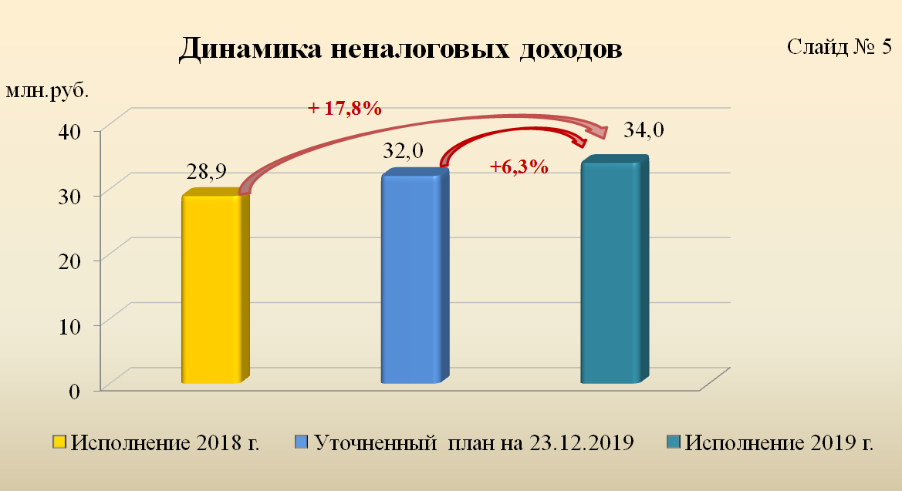
млн. руб.
Наименование дохода | Исполнение 2018 года, млн. руб. | Исполнение 2019 года, млн. руб. | Сумма изменений  млн.руб. | % роста (снижения)
Доходы, получаемые в виде арендной платы за земельные участки и муниципальное имущество | 12,8 | 16,2 | +3,4 | +26,6
Платежи от муниципальных унитарных предприятий | 0,5 | 0,0 | -0,5 | -100
Прочие доходы от использования имущества и прав, находящихся в муниципальной собственности | 2,1 | 2,2 | +0,1 | +4,8
Платежи при пользовании природными ресурсами | 0,4 | 0,9 | +0,5 | +125
Доходы от оказания платных услуг (работ) | 8,4 | 10,1 | +1,7 | +20,2
Доходы от компенсации затрат государства | 1,8 | 0,9 | -0,9 | -50
Доходы от продажи материальных и нематериальных активов | 0,7 | 1,3 | +0,6 | -85,7
Штрафы, санкции, возмещение ущерба | 2,2 | 2,4 | +0,2 | +9,1
Всего | 28,9 | 34,0 | +5,1 | +17,6

Неналоговые доходы исполнены на сумму 34,0 млн. руб. или на 106,3% от уточненных плановых показателей. По сравнению с 2018 годом неналоговые доходы увеличились на 5,1 млн. руб. или на 17,6%.
Основную долю неналоговых доходов 2019 года составили доходы, получаемые в виде арендной платы за земельные участки и муниципальное имущество – 48%; доходы от оказания платных услуг (работ) – 30%.
Увеличение неналоговых доходов в основном связано с увеличением поступлений доходов, получаемые в виде арендной платы за земельные участки и муниципальное имущество а именно:
- в январе 2019 года по результатам проведения торгов был заключен договор аренды земельного участка с годовой арендной платой 2 255,00 тыс. руб., который в декабре 2019 года был переоформлен на договор с годовой арендной платой 18,00 тыс. руб. (в связи с вводом в эксплуатацию здания магазина, для строительства которого был предоставлен земельный участок, и регистрации права собственности). Кроме того, получен дополнительный доход в результате проведенной исковой работы и исполнительного производства по взысканию задолженности по арендной плате за земельные участки и муниципальное имущество.

Динамика безвозмездных поступлений. Слайд №6.

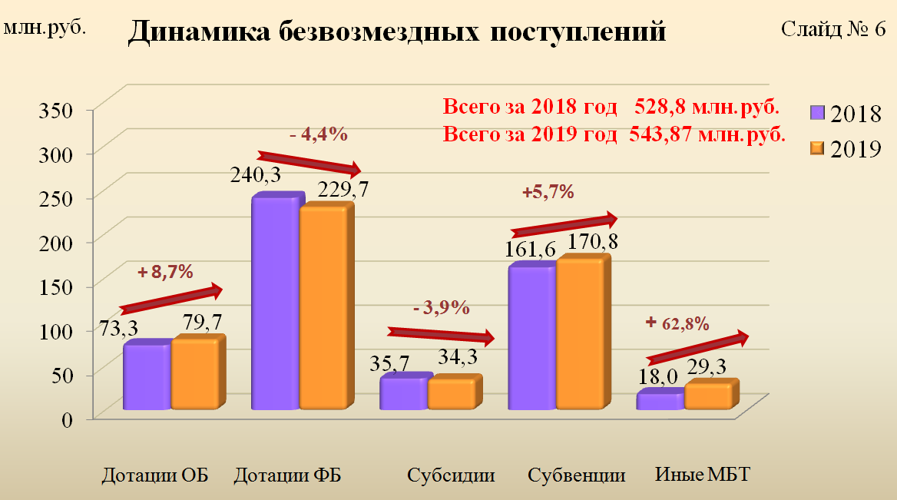

Общая сумма безвозмездных поступлений за 2019 год составила 543,8 млн. руб., что на 2,8% или 14,9 млн. руб. больше поступлений 2018 года (528,9 млн. руб.).
В 2019 году бюджету ЗАТО г. Радужный предоставлялись:
- дотации в общей сумме 309,4 млн. руб., что ниже уровня 2018 года на 1,3% или на 4,1 млн. руб.;
- субсидии в общей сумме 34,3 млн. руб., по сравнению с предыдущим годом снижение составило 3,9% или 1,4 млн. руб.;
- субвенции в общей сумме 170,8 млн. руб., что больше уровня 2018 года на 5,7% или на 9,2 млн. руб.;
- иные межбюджетные трансферты в общей сумме 29,3млн. руб., по сравнению с прошлым годом трансферты увеличились на 11,3 млн. руб. или на 162,8%.

3. Исполнение бюджета ЗАТО г.Радужный за 2019 год по расходам. Слайд №7.
млн.руб.
Наименование раздела, подраздела | Исполнение 2018 года | Уточненный план 2019 года | Исполнение 2019 года | % исполнения | Динамика изменения по отношению к 2018 году, %
Общегосударственные вопросы | 33,4 | 61,5 | 60,2 | 98 | +80
Национальная безопасность и правоохранительная деятельность | 18,3 | 13,1 | 12,2 | 93 | -33
Национальная экономика | 48,9 | 56,1 | 55,3 | 99 | +13
Жилищно-коммунальное хозяйство | 156,4 | 134,8 | 132,3 | 98 | -15
Охрана окружающей среды | 0,1 | 0,03 | 0,03 | 100 | -70
Образование | 303,5 | 322,6 | 322,6 | 100 | +6
Культура и кинематография | 45,2 | 46,0 | 44,5 | 97 | -2
Социальная политика | 28,2 | 29,0 | 27,7 | 96 | -2
Физическая культура и спорт | 0,4 | 7,0 | 6,9 | 99 | в 15 раз больше
Средства массовой информации | 2,7 | 2,6 | 2,6 | 100 | -3
Всего | 637,1 | 672,73 | 664,33 | 99 | -

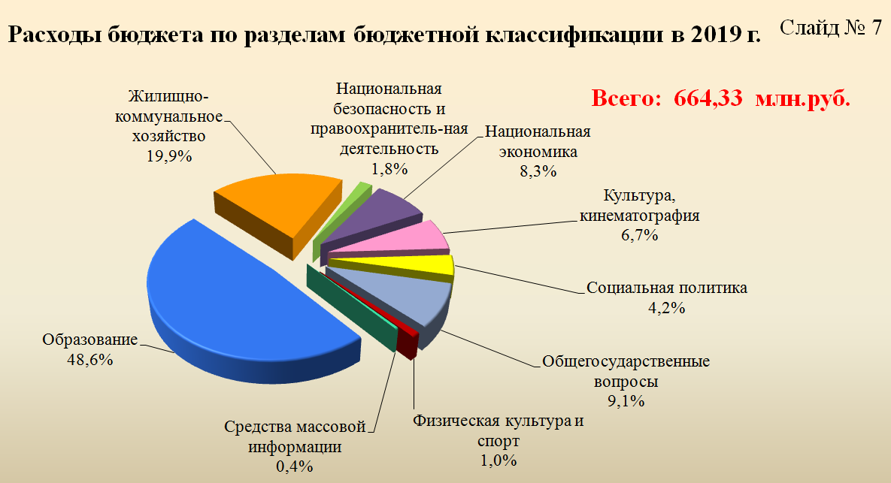

Раздел «Общегосударственные расходы». Слайд №8
млн. руб.
Наименование раздела, подраздела | Раздел, подраздел | 2018 год | 2019 год | Динамика изменения по отношению к 2018 году, %
Раздел «Общегосударственные вопросы», в т.ч.: | 0100 | 33,4 | 60,2 | +80
Подраздел «Функционирование законодательных (представительных) органов государственной власти и представительных органов муниципальных образований» | 0103 | 1,0 | 1,2 | +20
Подраздел « Функционирование Правительства Российской Федерации, высших исполнительных органов государственной власти субъектов Российской Федерации, местных администраций» | 0104 | 10,4 | 10,5 | +1
Подраздел «Судебная система» | 0105 | менее 0,1 | менее 0,1 | -
Подраздел «Обеспечение деятельности финансовых, налоговых и таможенных органов и органов финансового (финансово-бюджетного) надзора» | 0106 | 5,0 | 5,1 | +2
Подраздел « Другие общегосударственные вопросы» | 0113 | 17,0 | 43,4 | +155
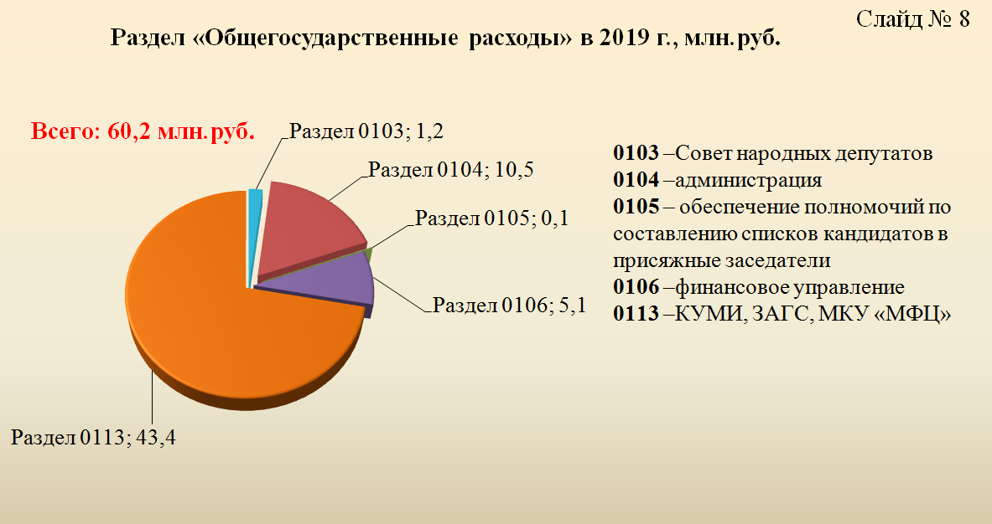

Расходы на решение общегосударственных вопросов в 2019 году составили 60,2 млн. рублей, что выше уровня 2018 года на 80%. Такое увеличение бюджетных ассигнований обусловлено:
- переносом расходов на обеспечение особого режима безопасного функционирования организаций и объектов, осуществление контрольно-пропускных функций по допуску граждан и порядка в зданиях с массовым пребыванием населения, в том числе на содержание МКУ «УАЗ» с подраздела 0505 «Другие вопросы в области жилищно-коммунального хозяйства» на подраздел 0113 «Другие общегосударственные вопросы»;
- с индексацией заработной платы на 4,3% и очередным присвоением муниципальных чинов.
Доля расходов по разделу 01 «Общегосударственные вопросы» в общем объеме расходов бюджета ЗАТО г.Радужный составила 9,1 %.
Бюджетные ассигнования по разделу включают в себя следующие расходы:
1) на содержание представительного органа муниципального образования (Совета народных депутатов ЗАТО г.Радужный Владимирской области) – 1,2 млн. руб.;
2) на содержание администрации ЗАТО г.Радужный Владимирской области – 10,5 млн. руб., в том числе на осуществление переданных государственных полномочий на обеспечение деятельности комиссий по делам несовершеннолетних и защите их прав – 0,4 млн. руб., на осуществление отдельных государственных полномочий по вопросам административного законодательства – 0,4 млн. руб. (средства областного бюджета);
3) на осуществление переданных полномочий Российской Федерации по составлению (изменению и дополнению) списков кандидатов в присяжные заседатели федеральных судов общей юрисдикции в РФ – 0,003 млн. руб. (средства федерального бюджета);
4) на содержание финансового управления администрации ЗАТО г.Радужный Владимирской области – 5,1 млн. руб.;
5) на содержание Комитета по управлению муниципальным имуществом администрации ЗАТО г.Радужный Владимирской области – 5,7 млн. руб.;
6) на осуществление переданных полномочий Российской Федерации по государственной регистрации актов гражданского состояния (содержание ЗАГС) – 1,0 млн. руб. (средства федерального бюджета);
7) на содержание многофункциональных (многопрофильных) центров, созданных для обеспечения функционирования органов местного самоуправления – 7,0 млн. руб.;
8) на проведение специальной оценки условий труда работников структурных подразделений администрации города – 0,05 млн. руб.;
9) на создание условий для оказания государственных и муниципальных услуг по принципу одного окна (содержание МКУ «Многофункциональный центр») – 2,7 млн. руб., в том числе средства областного бюджета (субсидия) на предоставление государственных и муниципальных услуг по принципу «одного окна» - 1,9 млн. руб.;
10) на обеспечение особого режима безопасного функционирования организаций и объектов, осуществление контрольно-пропускных функций по допуску граждан и порядка в зданиях с массовым пребыванием населения – 26,7 млн. руб.;
11) на добровольное исполнение решения Собинского городского суда от 20.09.2019 г. по делу № 2-2-206/2019/№ 13-2-70/2019 – 0,02 млн. руб.;
12) на выполнение мероприятий по подпрограмме «Оценка недвижимости, признание прав и регулирование отношений по муниципальной собственности ЗАТО г.Радужный Владимирской области» – 0,15 млн. руб.;
13) на оплату взносов в ассоциации ЗАТО и участие в семинарах – 0,09 млн. руб.

Раздел «Национальная безопасность и правоохранительная деятельность». Слайд №9.
млн. руб.
Наименование раздела, подраздела | Раздел, подраздел | 2018 год | 2019 год | Динамика изменения по отношению к 2018 году, %
Раздел «Национальная безопасность и правоохранительная деятельность», в т.ч.: | 0300 | 18,3 | 12,2 | -33
Подраздел «Защита населения и территории от чрезвычайных ситуаций природного и техногенного характера, гражданская оборона» | 0309 | 9,6 | 11,2 | +17
Подраздел «Другие вопросы в области национальной безопасности и правоохранительной деятельности» | 0314 | 8,7 | 1,0 | -89

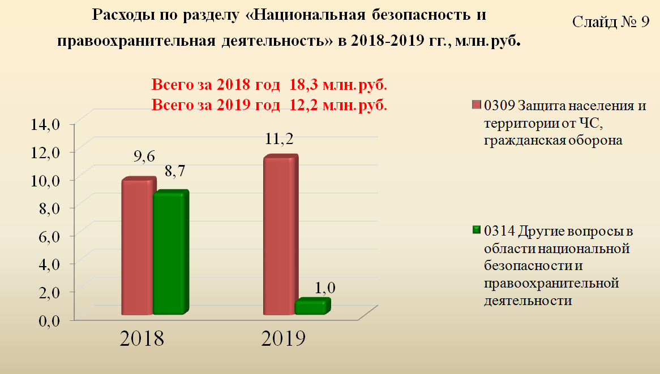

Расходы бюджета ЗАТО г.Радужный по разделу 03 «Национальная безопасность и правоохранительная деятельность» за 2019 год составили 12,2 млн. руб., что ниже уровня 2018 года на 3% или на сумму 6,1 млн. руб. Доля расходов по разделу 03 «Национальная безопасность и правоохранительная деятельность» в общем объеме расходов бюджета ЗАТО г.Радужный составила 1,8%.
Расходы по подразделу 0309 «Защита населения и территории от чрезвычайных ситуаций природного и техногенного характера, гражданская оборона» за 2019 год проводились в рамках муниципальной программы «Перспективное развитие и совершенствование гражданской обороны, защита населения и территории, обеспечение пожарной безопасности и безопасности людей на водных объектах ЗАТО г.Радужный Владимирской области» и составили 11,2 млн. руб., в том числе на:

Мероприятия | Сумма, млн.руб.
Построение и внедрение аппаратно-программного комплекса «Безопасный город» | 0,7
Приобретение оборудования (системы оповещения и регистрации переговоров, сирены,) | 0,1
Поддержание в рабочем состоянии автономной газодизельной теплоэлектростанции | 6,0
Приобретение запасных частей для инженерной, автомобильной и пожарной техники | 0,4
Очистка территории в квартале 7/1, уничтожение порубочных остатков и скошенной травы Вырубка мелколесья и кустарника | 0,1
Содержание МКУ «Управления по делам гражданской обороны и чрезвычайным ситуациям ЗАТО г.Радужный Владимирской области» (штатная численность муниципального казённого учреждения – 5 человек). | 2,7
Демонтаж незавершенного строительством одноэтажного кирпичного здания онкоцентра | 0,8
Ограждение территории ОССГ-2-очереди, на которой расположено ЗПУ ЗАТО.Радужный | 0,4
Итого | 11,2

Расходы по подразделу 0314 «Другие вопросы в области национальной безопасности и правоохранительной деятельности» за 2019 год составили 1,0 млн. руб.
Эти расходы были предусмотрены и осуществлялись в рамках реализации мероприятий муниципальной программы «Обеспечение общественного порядка и профилактики правонарушений в ЗАТО г.Радужный Владимирской области», в том числе подпрограмм:
1. «Комплексные меры профилактики правонарушений ЗАТО г.Радужный Владимирской области» на сумму 0,47 млн. руб. – текущий ремонт помещений для размещения ДНД – 0,42 млн. руб.; приобретение носимых видеорегистраторов для ДНД - 0,05 млн. руб.;
2. «Комплексные меры противодействия злоупотреблению наркотиками и их незаконному обороту на территории ЗАТО г.Радужный Владимирской области» на сумму 0,04 млн. руб. – мероприятия по сокращению масштабов распространения наркомании и связанного с ней социального и экономического ущерба;
3. «Комплексные меры противодействия злоупотреблению алкогольной продукцией и профилактики алкоголизма населения на территории ЗАТО г. Радужный Владимирской области» на сумму 0,02 млн. руб. – мероприятия по профилактике злоупотребления алкогольной продукцией;
4. «Противодействие терроризму и экстремизму на территории ЗАТО г.Радужный Владимирской области» на сумму 0,47 млн. руб. – мероприятия по обеспечению антитеррористической защищенности учреждений культуры на территории ЗАТО г.Радужный.

Раздел «Национальная экономика». Слайд №10.
млн. руб.
Наименование раздела, подраздела | Раздел, подраздел | 2018 год | 2019 год | Динамика изменения по отношению к 2018 году, %
Раздел «Национальная экономика», в т.ч.: | 0400 | 48,9 | 55,3 | +13
Подраздел «Общеэкономические вопросы» | 0401 | - | 1,1 | -
Подраздел «Лесное хозяйство» | 0407 | 0,0 | 0,0 | -
Подраздел «Транспорт» | 0408 | 6,2 | 1,2 | -80,6
Подраздел «Дорожное хозяйство (дорожные фонды) | 0409 | 39,8 | 49,4 | +24
Подраздел «Связь и информатика» | 0410 | 2,1 | 2,6 | +23
Подраздел «Другие вопросы в области национальной экономики» | 0412 | 0,8 | 1,0 | +25

Расходы по разделу 04 «Национальная экономика» составили в 2019 году 55,3 млн. руб., в том числе за счёт средств межбюджетных трансфертов из областного бюджета 6,3 млн. руб.
По сравнению с 2018 годом расходы увеличились на 6,4 млн. руб. или на 13%.
Доля расходов по разделу 04 «Национальная экономика» в общем объеме расходов бюджета ЗАТО г.Радужный составила 8,3 %. Наибольший удельный вес в расходах по данному разделу (89%) занимает подраздел 0409 «Дорожное хозяйство».
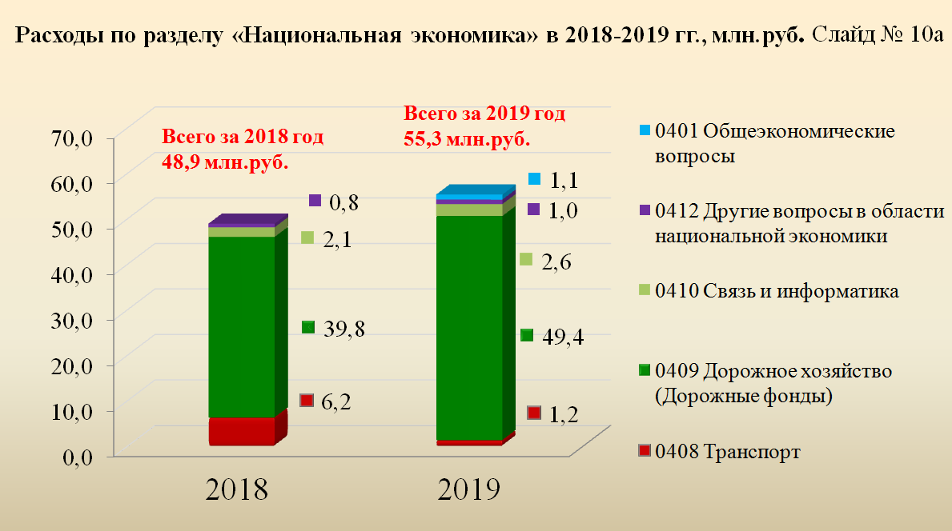

Структура расходов раздела «Национальная экономика»
(в разрезе муниципальных программ). Слайд № 10а.

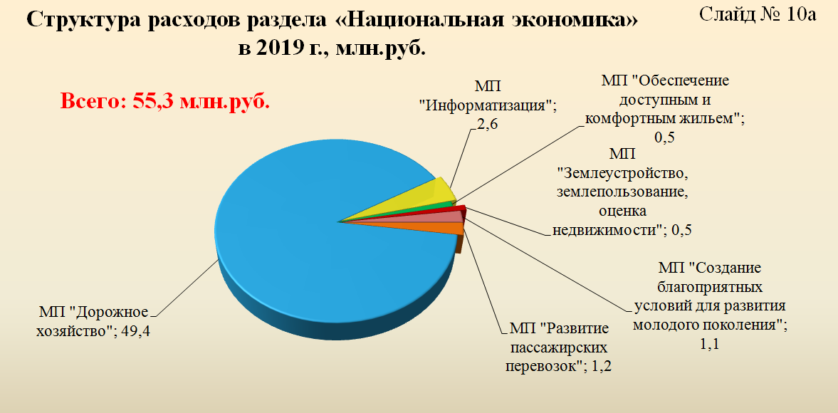

Расходы по данному разделу в 2019 году осуществлялись в рамках 6 муниципальных программ:
- «Развитие пассажирских перевозок на территории ЗАТО г.Радужный»;
- «Информатизация ЗАТО г.Радужный Владимирской области»;
- «Обеспечение доступным и комфортным жильем населения ЗАТО г.Радужный Владимирской области»;
- «Землеустройство, землепользование, оценка недвижимости, признание прав и регулирование отношений муниципальной собственности ЗАТО г.Радужный Владимирской области»;
- «Создание благоприятных условий для развития молодого поколения ЗАТО г.Радужный Владимирской области»;
- «Дорожное хозяйство и благоустройство ЗАТО г.Радужный Владимирской области».
Наибольший удельный вес в расходах раздела (89%) составили расходы по муниципальной программе «Дорожное хозяйство и благоустройство ЗАТО г.Радужный Владимирской области» – 49,4 млн. руб. Финансирование направлено на:
- строительство, ремонт и реконструкцию автомобильных дорог общего пользования местного значения на сумму 10,9 млн. руб., из них за счёт областной субсидии – 6,0 млн. руб.;
- содержание дорог и объектов благоустройства ЗАТО г.Радужный на сумму 32,7 млн. руб.;
-формирование комфортной городской среды на сумму 3,0 млн.руб.;
- ремонт и содержание улично-дорожной сети и объектов благоустройства ЗАТО г.Радужный на сумму 2,8 млн. руб.
Источники формирования дорожного фонда ЗАТО г.Радужный показаны в динамике на слайде.

Дорожный фонд. Слайд №11

В результате вложения средств обеспечено функционирование 30,4 км дорог местного значения и выполнен ремонт 3,1 км дорог.

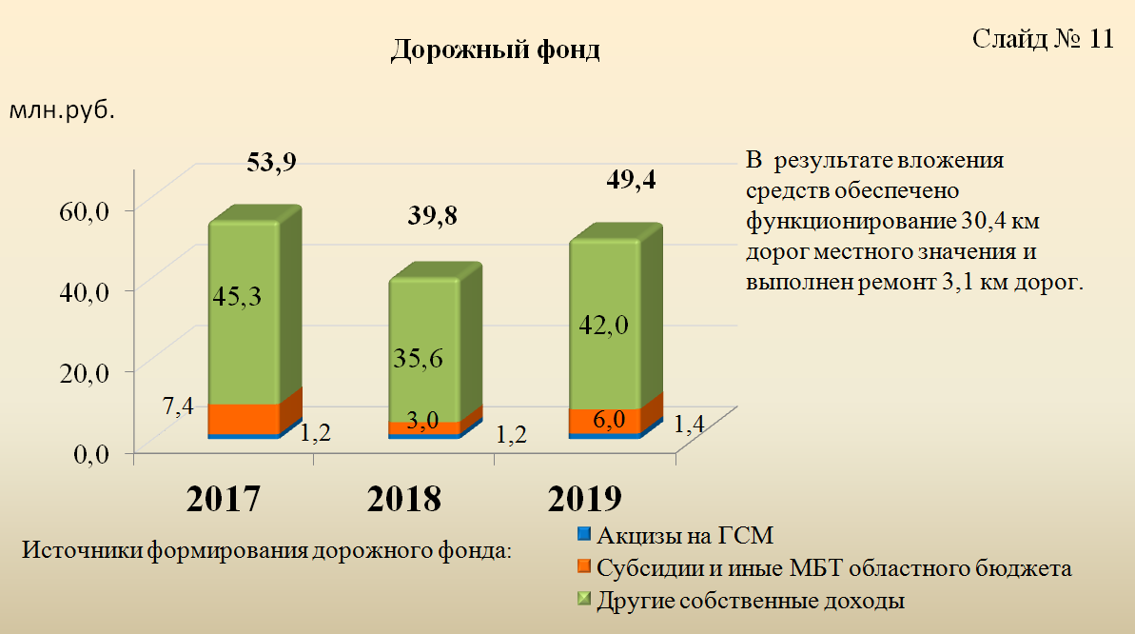

млн. руб.
Наименование раздела, подраздела | Раздел, подраздел | 2018 год | 2019 год | Динамика изменения по отношению к 2018 году, %
Раздел «Жилищно-коммунальное хозяйство», в т.ч.: | 0500 | 156,4 | 132,3 | -15,4
Подраздел «Жилищное хозяйство» | 0501 | 11,8 | 11,4 | -3,4
Подраздел «Коммунальное хозяйство» | 0502 | 39,9 | 33,3 | -16,5
Подраздел «Благоустройство» | 0503 | 36,7 | 40,0 | +9,0
Подраздел «Другие вопросы в области жилищно-коммунального хозяйства» | 0505 | 68,0 | 47,6 | -30,0

Раздел «Жилищно-коммунальное хозяйство». Слайд №12.

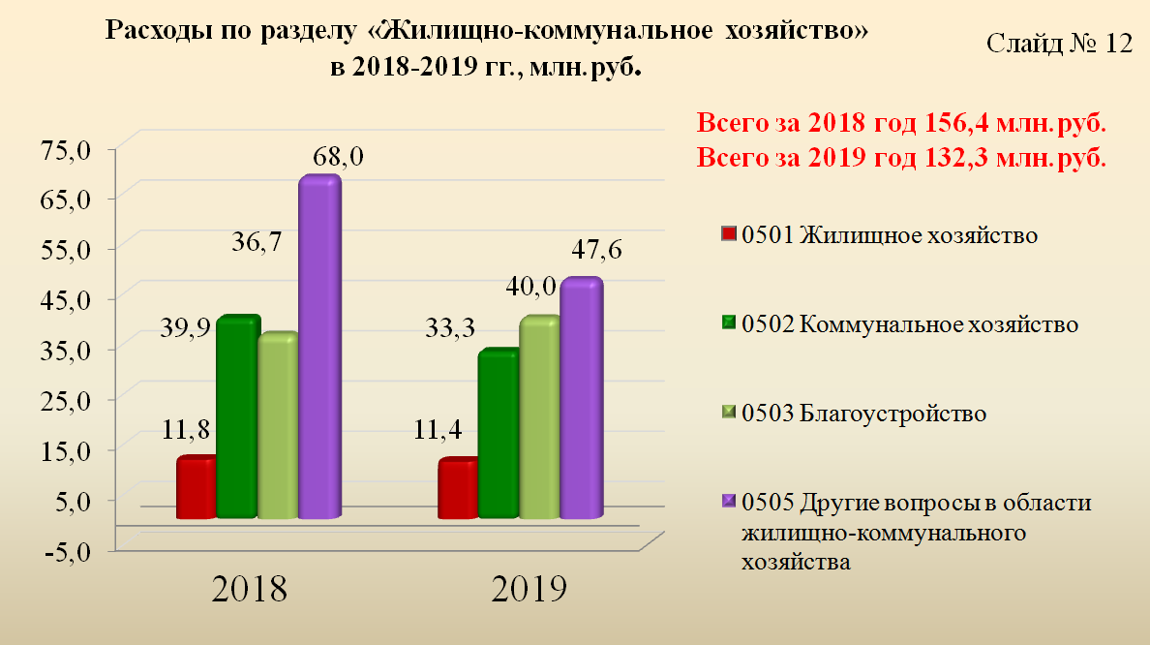

Расходы бюджета ЗАТО г.Радужный по разделу 05 «Жилищно-коммунальное хозяйство» за 2019 год составили 132,34 млн. руб., в том числе за счет средств федерального бюджета – 3,6 млн. руб., за счет средств областного бюджета – 4,2 млн. руб.
По сравнению с 2018 годом объем расходов, направленных на жилищно-коммунальное хозяйство, уменьшился на 24,1 млн. руб. или на 15,4%.
Доля расходов по разделу 05 «Жилищно-коммунальное хозяйство» в общем объеме расходов бюджета ЗАТО г.Радужный составила 19,9%.
Финансирование расходов по данному разделу в основном направлено на жилищное строительство, проведение капитального ремонта многоквартирных домов, содержание объектов благоустройства, модернизацию объектов жилищного фонда и коммунального хозяйства, обеспечение финансовой стабильности жилищно-коммунального комплекса.
Вложения в отрасль позволили обеспечить надлежащее содержание и безопасную эксплуатацию муниципального жилищного фонда, внешнее благоустройство административных зданий, нормальный эксплуатационный режим инженерных сетей жилого фонда в отопительный период и избежать крупных аварий, а также снизить сверхнормативные потери.

Структура расходов раздела «Жилищно-коммунальное хозяйство»
(в разрезе муниципальных программ). Слайд № 13.
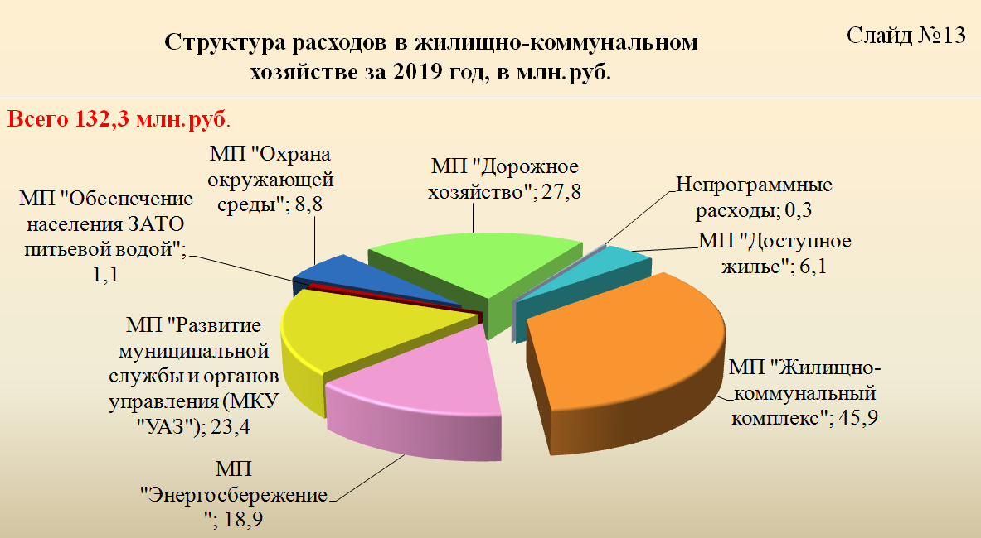

Расходы по разделу «Жилищно-коммунальное хозяйство» в 2018 году осуществлялись в рамках 7 муниципальных программ (программные расходы составили 99,8 % от общего объема расходов по разделу):
- «Обеспечение доступным и комфортным жильем населения ЗАТО г.Радужный Владимирской области»;
- «Энергосбережение и повышение надежности энергосбережения в топливно-энергетическом комплексе ЗАТО г.Радужный Владимирской области»;
- «Жилищно-коммунальный комплекс ЗАТО г.Радужный Владимирской области»;
- «Обеспечение населения ЗАТО г.Радужный Владимирской области питьевой водой»;
- «Дорожное хозяйство и благоустройство ЗАТО г.Радужный Владимирской области» ;
- «Охрана окружающей среды ЗАТО г.Радужный Владимирской области»;
- «Развитие муниципальной службы и органов управления в ЗАТО г.Радужный Владимирской области».
Основные направления расходования средств по данному разделу:
1) в рамках реализации мероприятий по обеспечению доступным и комфортным жильем населения ЗАТО г.Радужный Владимирской области (6,1 млн. руб.):
- проведение проектных работ и экспертизы по строительству многоквартирного жилого дома на сумму 0,9 млн. руб.;
- строительство сетей водоотведения в 7/1 квартале г.Радужный (обеспечение инженерной и транспортной инфраструктурой в сфере водоотведения 28 земельных участков, предоставляемых (предоставленных) бесплатно для индивидуального жилищного строительства семьям, имеющим троих и более детей в возрасте до 18 лет на сумму 4,4 млн. руб. (в том числе за счёт областной субсидии – 3,8 млн. руб.);
- строительство временной дороги в квартале 7/1 ЗАТО г.Радужный Владимирской области -0,8.руб.;
2) в рамках реализации мероприятий по энергосбережению и повышению надежности энергосбережения в топливно-энергетическом комплексе ЗАТО г.Радужный Владимирской области (18,9 млн. руб.):
- установка приборов учёта воды в муниципальных квартирах на сумму 0,1 млн. руб.;
- актуализация схемы водоснабжения 0,1 млн. руб.;
- ремонт кабельной линии от ТП 110/10 до ЦРП-8 2,0 млн. руб.;
- замена запорной арматуры на газопроводе высокого давления ГРС-2 с. Спасское - ГРП г. Радужный Владимирской области – 2,4 млн. руб.;
- капитальный ремонт сетей холодного водоснабжения и теплоснабжения по условиям концессионных соглашений - 14,3 млн. руб.
3) в рамках реализации мероприятий программы «Жилищно-коммунальный комплекс ЗАТО г.Радужный Владимирской области» (45,9 млн. руб.):
- обслуживание объектов муниципального жилищного фонда 6,8 млн. руб., в том числе взносы на ремонт общего имущества многоквартирных домов в части муниципального жилья 2,4 млн. руб., монтаж и технического обслуживание пожарной сигнализации в муниципальных общежитиях 3,3 млн. руб., содержанию, обслуживанию, ремонту и поверке общедомовых приборов, учёта теплоэнергии и воды в многоквартирных домах 1,1 млн. руб.;
- ремонтные работы на объектах жилищного фонда (муниципальных квартир и муниципальных общежитиях) – 2,2 млн. руб.;
- средства для внесения управляющим организациям за содержание и ремонт муниципальных помещений жилого фонда – 0,5 млн. руб.;
- субсидии на возмещение недополученных доходов и (или) возмещение фактически понесенных затрат в связи со списанием безнадежной дебиторской задолженности, образовавшейся в результате неоплаты потребленных коммунальных услуг, затрат на содержание общего имущества многоквартирного дома физическими лицами, которые ранее проживали в помещениях многоквартирных домов ЗАТО г.Радужный – 0,9 млн.руб.;
- обслуживание, текущий ремонт узлов учета на энергоресурсы на вводах в город, включая обработку и архивирование данных с приборов, – 0,6 млн. руб.,
- обслуживание и ремонт системы видеонаблюдения в городе – 0,2 млн. руб.;
- предоставление субсидий на возмещение фактически понесенных затрат в связи с оказанием социально значимых для города бытовых услуг (услуги городской бани) – 7,4 млн. руб.;
- ремонт помещений в административных зданиях – 1,1 млн. руб.;
- содержание и обслуживание городского кладбища – 2,3 млн. руб.;
- обеспечение выполнения функций муниципального казенного учреждения «Городской комитет муниципального хозяйства ЗАТО г.Радужный» на сумму 23,9млн. руб.
4) в рамках мероприятий по обеспечению населения ЗАТО г.Радужный Владимирской области питьевой водой (1,1 млн. руб.):
- текущий ремонт, содержание и обслуживание пунктов разбора питьевой воды, установленных на территории города на сумму 0,8 млн. руб.;
- разработка предпроектного обоснования строительства объекта: «Станция водоподготовки на территории УВС третьего подъёма» (обезжелезивания) – 0,1 млн. руб.,
- текущей ремонт на наружных сетях водоотведения в 7/1 квартале – 0,2 млн.руб.;
5) в рамках мероприятий по охране окружающей среды ЗАТО г.Радужный Владимирской области» (8,8 млн. руб.) – содержание и обслуживание полигона твердых бытовых отходов;
6) в рамках мероприятий по программе «Дорожное хозяйство и благоустройство ЗАТО г.Радужный Владимирской области» (27,8 млн. руб.):
- обслуживание ливневой канализации на сумму 1,1 млн. руб.;
- ремонт объектов ливневой канализации на сумму 0,4 млн. руб.;
- установка а контейнерных площадок на сумму 0,3 млн. руб.;
- ремонт поклонного креста на сумму 0,1 млн. руб.;
- завоз растительного грунта на сумму 0,1 млн. руб.;
- обслуживание и содержание наружного освещения на сумму 13,0 млн. руб.;
- благоустройство дворовых территорий на сумму 6,3млн. руб.;
- ремонт пешеходных дорожек и тротуаров на сумму 3,5 млн. руб.;
- расходы на оплату сезонных рабочих на сумму 0,8 млн. руб.;
- расходы на обеспечение деятельности муниципального казенного учреждения «Дорожник» (участок благоустройство) на сумму 2,2 млн. руб.;
7) в рамках реализации программ «Развитие муниципальной службы и органов управления в ЗАТО г.Радужный Владимирской области» (23,4 млн. руб.) – обеспечение выполнения функций муниципального казенного учреждения «Управление административными зданиями».
К данному разделу относятся также непрограммные расходы органов местного самоуправления – средства субвенции на осуществление отдельных государственных полномочий по региональному государственному жилищному надзору и лицензионному контролю на сумму 0,3 млн. руб.

3.4. Расшифровка расходов раздела 07 «Образование»

В сфере образования бюджетные ассигнования определены с учётом установленного законодательством распределения полномочий между органами государственной власти и органами местного самоуправления.
Исполнение бюджетных ассигнований за 2019 год составило 322,6 млн. руб. или 100 % плановых назначений.
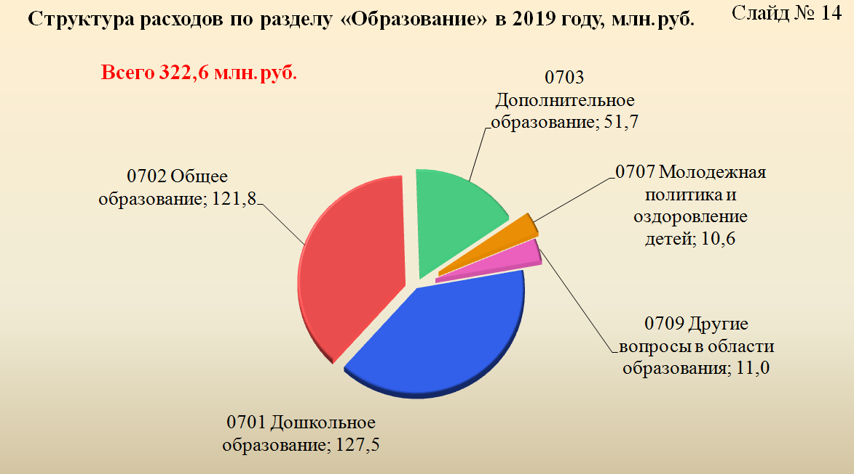

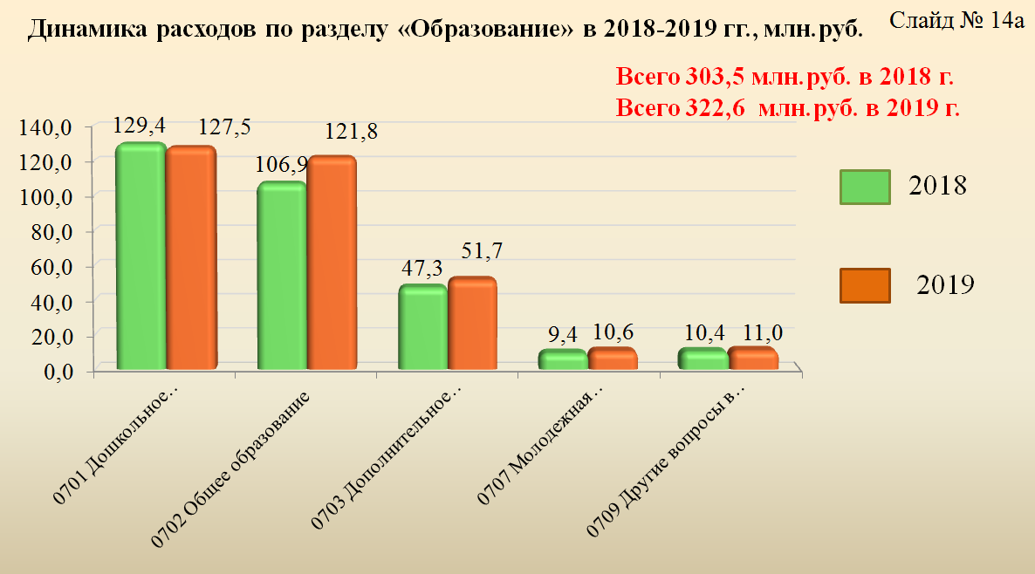

Бюджетные ассигнования на исполнение соответствующих расходных обязательств по разделу «Образование» приведены в таблице.
млн. руб.
Наименование раздела, подраздела | Раздел, подраздел | 2018 год | 2019 год | Динамика изменения по отношению к 2018 г., %
Раздел «Образование», в т.ч.: | 0700 | 303,5 | 322,6 | +6,3%
Подраздел «Дошкольное образование» | 0701 | 129,4 | 127,5 | -1,5 %
Подраздел «Общее образование» | 0702 | 106,9 | 121,8 | + 13,9 %
Подраздел «Дополнительное образование» | 0703 | 47,3 | 51,7 | + 9,3 %
Подраздел «Молодежная политика и оздоровление детей» | 0707 | 9,4 | 10,6 | + 12,7%
Подраздел «Другие вопросы в области образования» | 0709 | 10,5 | 11,0 | + 4,8 %
Выделенные бюджетные ассигнования направлены на финансовое обеспечение муниципального задания на оказание муниципальных услуг муниципальными бюджетными учреждениями:
- тремя дошкольными образовательными учреждениями (МБДОУ д/с № 3, МБДОУ д/с № 5, МБДОУ д/с № 6);
- двумя общеобразовательными школами (МБОУ СОШ № 1, МБОУ СОШ № 2);
- учреждениями дополнительного образования: МБОУ ДОД «Центр внешкольной работы «Лад», МБОУ ДОД «Детско-юношеская спортивная школа», МБОУ ДОД «Детская школа искусств».
В 2019 году в соответствии с Указом Президента РФ от 07.05.2012 года № 597 «О мероприятиях по реализации государственной социальной политики», в целях выполнения мероприятий, предусматривающих поэтапное повышение заработной платы педагогических работников образовательных учреждений, обеспечено повышение средней заработной платы педагогических работников:
- дошкольных учреждений до 28 920,05 руб. (100,6 % от показателя «дорожной карты»);
- общеобразовательных учреждений до 31 999,45 руб. (113,3 %) от показателя «дорожной карты»);
- учреждений дополнительного образования (по учреждениям):
МБОУ ДОД «Центр внешкольной работы «Лад» до 31 549,05 руб. (100,2 % от показателя «дорожной карты»),
МБОУ ДОД «Детско-юношеская спортивная школа» до 31 673,6 руб. (100,4 % от показателя «дорожной карты»),
МБОУ ДОД «Детская школа искусств» до 31 635,42 руб. (100,3 % от показателя «дорожной карты»).

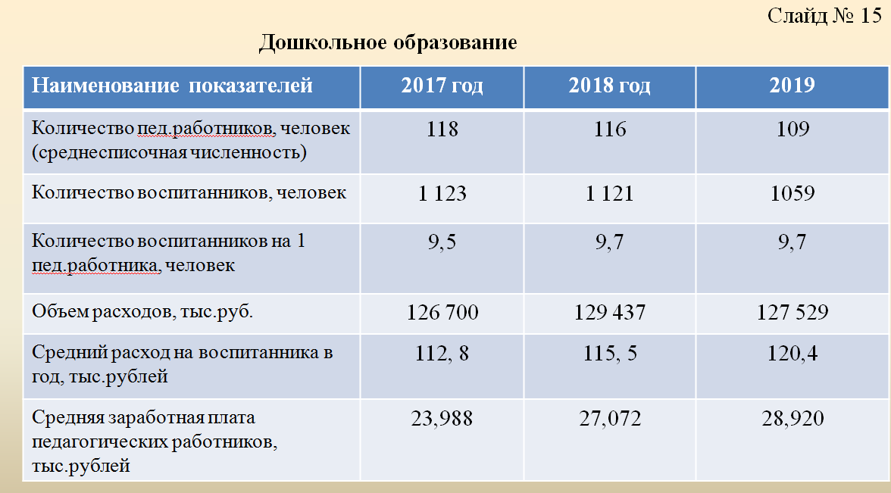
По подразделу 0701 «Дошкольное образование» было предусмотрено 127,5 млн. руб., из них:
1) на реализацию полномочий муниципального образования:
- на выполнение муниципального задания на оказание муниципальных услуг муниципальными бюджетными учреждениями – 45,1 млн. руб. (в 2018 году аналогичный показатель составил – 41,6 млн. руб.);
- на ремонты дошкольных учреждений – 19,6 млн. руб. (в 2018 году – 19,3 млн. руб.);
- на оказание услуг в электронном виде, приобретение основных средств – 0,14 млн. руб. (в 2018 году – 2,3 млн. руб.);
- на обеспечение пожарной безопасности учреждений – 0,13 млн. руб. (в 2018 году – 0,4 млн. руб.);
- на организацию питания дошкольников – 3,7 млн. руб. (в 2018 году – 2,7 млн. руб.);
- на мероприятия по обеспечению безопасности дорожного движения – 0,01 млн. руб. (в 2018 году данные расходы отсутствовали);
2) на реализацию полномочий Владимирской области:
- средства субвенции из областного бюджета на получение общедоступного и бесплатного дошкольного образования – 58,9 млн. руб. (в 2018 году показатель составил 60,5 млн. руб.).
Изменение объема расходов по подразделу 0701 «Дошкольное образование» в 2019 году в сравнении с 2018 годом обусловлено также тем, что в 2018 году были произведены следующие расходы:
- на временное трудоустройство несовершеннолетних на каникулярное время в рамках подпрограммы «Временная занятость детей и молодежи» муниципальной программы «Создание благоприятных условий для развития молодого поколения ЗАТО г.Радужный Владимирской области» – 0,2 млн. руб. (в 2019 году расходы отнесены на подраздел 0401 «Общеэкономические вопросы»;
- на мероприятия по созданию условий для получения детьми-инвалидами качественного образования и на выполнение мероприятий государственной программы РФ «Доступная среда на 2011-2020 годы» – 2,4 млн. руб., в том числе средств областного бюджета 2,3 млн. руб.
Численность детей, охваченных дошкольным образованием, по состоянию на 01.01.2020 года составляет 1059 детей, по сравнению с прошлым годом численность детей в дошкольных учреждениях снизилась на 62 человека (по состоянию на 01.01.2019 года – 1121 ребенок).
100%-ам детей в возрасте от 1,5 до 7 лет предоставлена возможность получения дошкольного образования.
На базе дошкольных учреждений в 2019 году функционировало 50 групп, из них 6 групп компенсирующей направленности (76 детей), в том числе 5 групп для детей с речевыми нарушениями, 1 группа для детей с задержкой психического развития.
Муниципальный регистр учета детей-инвалидов дошкольного возраста на 31.12.2019 г. включает 13 человек, из них услугами дошкольного образования охвачены – 13 детей (100 %):
- посещают общеобразовательные группы –8 детей;
- посещают группы компенсирующей направленности – 5 детей.
Показатели 2018 года: по состоянию на 31.12.2018 года детей-инвалидов 18 человек, из них 12 посещали общеобразовательные группы, 6 – группы компенсирующей направленности.
Всем родителям детей-инвалидов дошкольного возраста выплачивалась ежемесячная денежная компенсация в размере 1059 руб.
За счет средств местного бюджета проведены ремонтные работы для создания условий, отвечающих современным требованиям к организации образовательного процесса в общеобразовательных учреждениях: текущие ремонты групп, овощехранилища, трубопровода, инженерных коммуникаций в подвале, текущий ремонт веранд, крылец, демонтаж детских игровых форм, работы по установке домофонов, текущий ремонт моечного и варочного помещения.

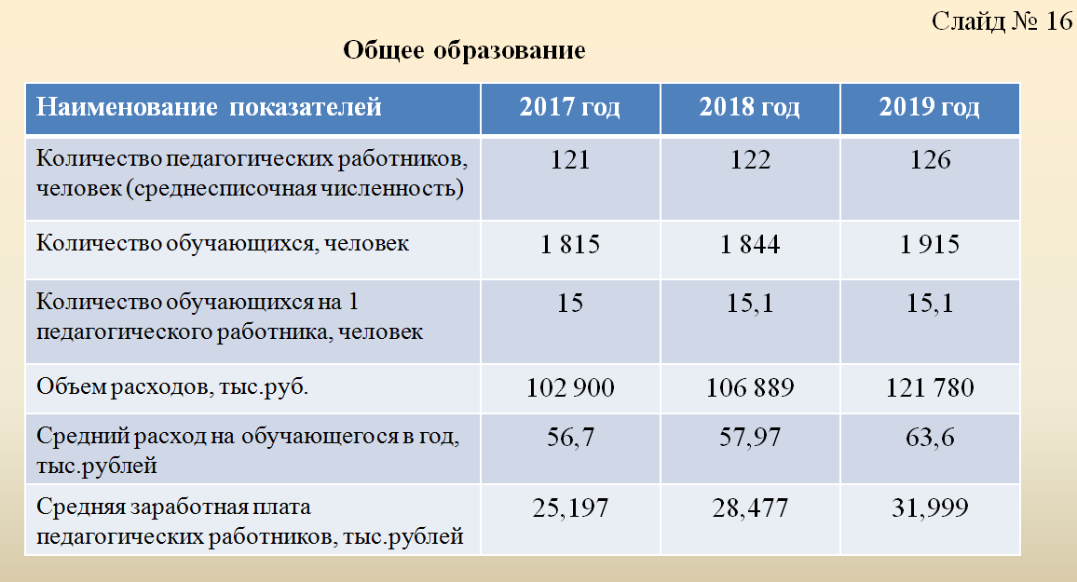

По подразделу 0702 «Общее образование» в 2019 году исполнены бюджетные ассигнования на общую сумму 121,8 млн. руб., из них:
1) на реализацию полномочий муниципального образования:
- на выполнение муниципального задания на оказание муниципальных услуг муниципальными бюджетными учреждениями – 15,0 млн. руб. (в 2018 году аналогичный показатель составил 15,7 млн. руб.);
- на ремонты учреждений – 6,3 млн. руб. (в 2018 году – 8,2 млн. руб.);
- на оказание услуг в электронном виде, приобретение оборудования – 0,2 млн. руб. (в 2018 году – 0,4 млн. руб.);
- на организацию питания школьников – 4,0 млн. руб. (в 2018 году – 2,3 млн. руб.)
- на организацию питания обучающихся 1-4 классов – 2 ,4 млн. руб., в том числе средства областного бюджета – 2,3 млн. руб. (в 2018 году расходы составили 2,3 млн. руб., в том числе средства областного бюджета 2,2 млн. руб.);
- на компенсацию расходов на оплату жилых помещений, отопления и освещении отдельным категориям гражданам в сфере образования (средства областного бюджета) – 0,13 млн. руб. (в 2018 году – 0,12 млн. руб.);
- на обеспечение пожарной безопасности учреждений – 0,07 млн. руб. (в 2018 году – 0,56 млн. тыс. руб.);
- на организацию видеонаблюдения в пунктах проведения экзаменов при проведении государственной аттестации по образовательным программам среднего общего образования (средства областного бюджета) – 0,5 млн. руб. (в 2018 году – 0,16 млн. руб.);
- на реализацию мероприятий по обеспечению антитеррористической защищенности, пожарной безопасности общеобразовательных организаций и на обновление их материально-технической базы – 0,5 млн. руб., в том числе средства областного бюджета 0,47 млн. руб. (в 2018 году отсутствовали);
- на реализацию мероприятий по укреплению материально-технической базы муниципальных образовательных организаций – 1,0 млн. руб., в том числе средства областного бюджета 0,9 млн. руб. (в 2018 году отсутствовали);
- на грантовую поддержку организаций в сфере образования (средства областного бюджета) – 0,05 млн.руб. (в 2018 году отсутствовали);
2) на реализацию полномочий Владимирской области
- средства субвенции из областного бюджета на получение общедоступного и бесплатного дошкольного образования, начального общего, основного общего, среднего общего, обеспечение дополнительного образования в размере 91,6 млн. руб. (в 2018 году расходы по средствам субвенции составили 76,8 млн. руб.).
Кроме того, изменение объема расходов по подразделу 0702 «Общее образование» в 2019 году в сравнении с 2018 годом обусловлено тем, что в 2018 году были произведены следующие расходы:
- на временное трудоустройство несовершеннолетних на каникулярное время в рамках подпрограммы «Временная занятость детей и молодежи» муниципальной программы «Создание благоприятных условий для развития молодого поколения ЗАТО г.Радужный Владимирской области» – 0,2 млн. руб., в 2019 году расходы отнесены на подраздел 0401 «Общеэкономические вопросы»;
- на выполнение мероприятий по подпрограмме «Повышение правовой культуры населения ЗАТО г.Радужный Владимирской области» муниципальной программы «Культура и спорт ЗАТО г. Радужный Владимирской области», утвержденной постановлением администрации ЗАТО г.Радужный от 12.10.2016 года № 1585 – 0,004 млн. руб.
В 2019 году успешно решалась проблема организации качественного питания учащихся общеобразовательных учреждений. Для этого из областного бюджета выделялись целевые субсидии на организацию питания обучающихся 1–4 классов образовательных организаций в сумме 2,3 млн. руб. Всего охвачено горячим питанием 1134 школьников (в 2018 году – 1115 школьников), в том числе 871 учащихся 1– 4 классов (в 2018 году – 734 школьников).
В 2019 году государственная итоговая аттестация выпускников школ проведена в форме ЕГЭ по 13 предметам. Одни из самых высоких результатов достигнуты по общеобразовательным предметам: английскому и французскому языках, русскому языку, истории, обществознанию, географии.
Выделенные ассигнования в отрасли «Образование» позволили достичь следующих показателей:
- 100% учащихся города (от 6,5 до 17 лет) охвачены общеобразовательными услугами (план – 100%);
- 80% выпускников общеобразовательных учреждений поступили в ВУЗы по результатам ЕГЭ;
- непосредственно в школах организовано питание учащихся, охват учащихся школ горячим питанием составил 59,2 %.
За счет средств местного бюджета проведены ремонтные работы для создания условий, отвечающих современным требованиям к организации образовательного процесса в общеобразовательных учреждениях: текущий ремонт помещений и классов, кровли над спортивным залом, системы вытяжной вентиляции, тренажерного зала, розеточной сети, трубопроводов горячего и холодного водоснабжения, текущий ремонт столовой, осветительной сети, замена оконных блоков (витражей) в большом спортивном зале.

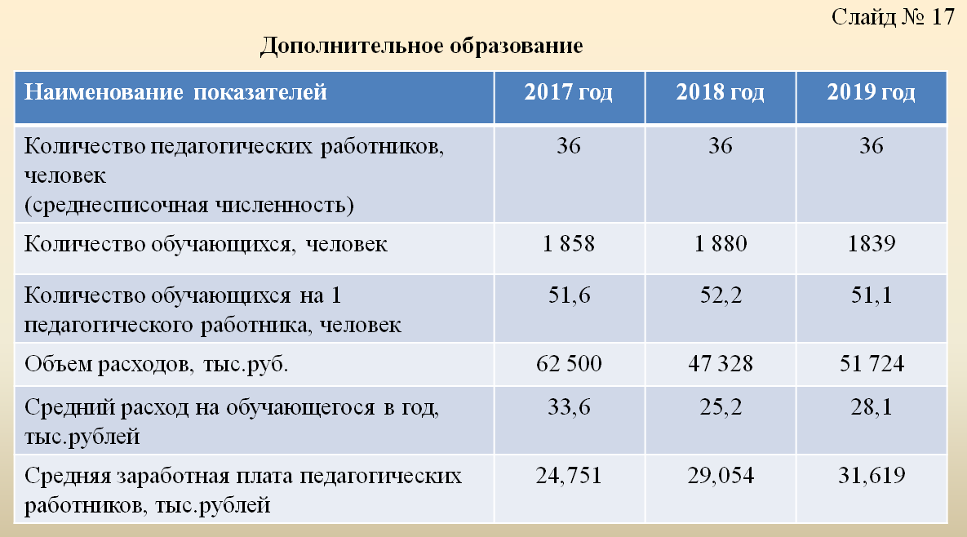

По подразделу 0703 «Дополнительное образование детей» предусмотрено 51,7 млн. руб., их них:
- на выполнение муниципального задания на оказание муниципальных услуг муниципальными бюджетными учреждениями – 40,1 млн. руб. (по итогам 2018 года показатель составил 40,2 млн. руб.);
- на повышение оплаты труда работников бюджетной сферы в соответствии с указами Президента Российской Федерации от 7 мая 2012 года № 597, от 1 июня 2012 года №761 – 5,2 млн. руб. (ДШИ – 3,5 млн. руб., ДЮСШ – 0,4 млн. руб., ЦВР «Лад» - 1,3 млн. руб.); Для сравнения показатели 2018 года: ДШИ – 2,7 млн. руб., ДЮСШ – 0,4 млн. руб., ЦВР «Лад» - 1,0 млн. руб., всего 4,1 млн. руб.;
- на мероприятия по обеспечению безопасности дорожного движения – 0,02 млн. руб. (в 2018 году расходы отсутствовали);
- на приобретение основных средств – 0,4 млн. руб. (в 2018 году расходы отсутствовали);
- на ремонт учреждений – 6,0 млн. руб. (в 2018 году – 1,6 млн. руб.).
Кроме того, изменение объема расходов по подразделу 0703 «Дополнительное образование» в 2019 году в сравнении с 2018 годом обусловлено тем, что в 2018 году были произведены следующие расходы:
- на обеспечение пожарной безопасности учреждений – 0,7 млн. руб.;
- на временное трудоустройство несовершеннолетних на каникулярное время в рамках подпрограммы «Временная занятость детей и молодежи» муниципальной программы «Создание благоприятных условий для развития молодого поколения ЗАТО г.Радужный Владимирской области» – 0,6 тыс. руб. (в 2019 году расходы отнесены на подраздел 0401 «Общеэкономические вопросы»;
- на проведение мероприятий по муниципальной программе «Культура и спорт ЗАТО г.Радужный Владимирской области» – 0,04 млн. руб.
Дополнительное образование реализуется в трех учреждениях: Центр внешкольной работы «Лад», Детская школа искусств и Детско-юношеская спортивная школа.
ЦВР «Лад» - многофункциональное учреждение дополнительного образования. Численность обучающихся в 2019 г. составила 1 059 человек (аналогичный показатель 2018 года – 1 042 человека).
Совершенствуется инновационная деятельность учреждения. ЦВР «Лад» является экспериментальной площадкой Федерального государственного автономного учреждения «Федеральный институт развития образования» по теме «Развитие сети муниципальных ресурсных центров по сопровождению внеурочной деятельности в условиях реализации ФГОС на базе учреждений дополнительного образования» и региональной инновационной площадкой по теме «Педагогические условия развития технопарка в учреждении дополнительного образования детей».
Спортивно-оздоровительная работа в основном ведётся на базе учреждения дополнительного образования детей «Детско-юношеская спортивная школа». Школа располагает спортивными объектами: спортивный комплекс «Кристалл», спортивный зал с бассейном, зал Греко-римской борьбы и лыжная база. В школе ведётся преподавание по 8 видам спорта: теннис, лыжные гонки, мини-футбол, плавание, греко-римская борьба, баскетбол, бокс, художественная гимнастика. Количество учащихся в 2019 году составило 495 человек (аналогичный показатель 2018 года – 554 человека). За отчётный период на базе Детско-юношеской спортивной школы проведено более 90 спортивных массовых мероприятий.
Работу по эстетическому воспитанию, дополнительному образованию в области культуры и искусства в городе осуществляет Детская школа искусств. На базе школы юные радужане могут получить начальное профессиональное дополнительное образование по различным музыкальным специальностям. В школе ведется обучение на трёх отделениях: художественном, музыкальном, хореографическом. Количество учащихся в 2019 году составило 285 человека (аналогичный показатель прошлого года – 284 человека).
Воспитанники ДШИ являются лауреатами и дипломантами областных, всероссийских и международных конкурсов и фестивалей. Учащиеся хореографического отделения представили Владимирскую область на Международном Кремлёвском кадетском балу в г. Москве уже четвёртый раз. Традиционно ДШИ ЗАТО г.Радужный является базой для проведения открытого областного конкурса юных гитаристов «Радужные струны». Ведется активная работа по организации концертной деятельности учащихся, что в большой степени повышает исполнительское мастерство учащихся.
По состоянию на 01.01.2020 года просроченная кредиторская задолженность по подразделу 0703 «Дополнительное образование» отсутствует.

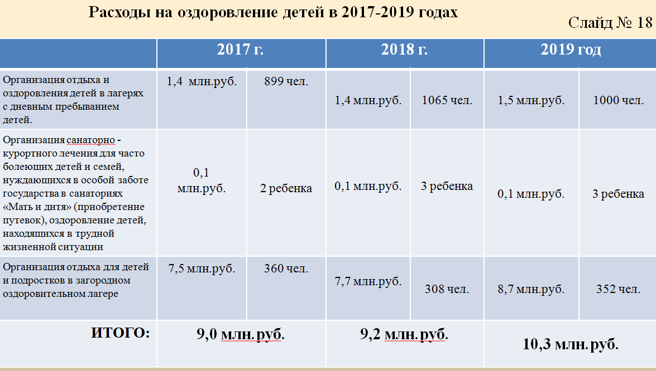

По подразделу 0707 «Молодежная политика и оздоровление детей» предусмотрено 10,6 млн. руб., из них:
- на оздоровление детей – 10,3 млн. руб. (показатель 2018 года – 9,2 млн. руб.), в том числе:
- организация санаторно-курортного лечения – 0,15 млн. руб.
- организация отдыха детей в лагере с дневным пребыванием – 1,5 млн. руб., в том числе средства субсидии на поддержку приоритетных направлений развития отрасли образования – 1,1 млн. руб.;
- организация отдыха детей в загородном лагере – 8,7 млн. руб., в том средства субсидии на поддержку приоритетных направлений развития отрасли образования – 0,6 млн. руб.;
- на финансирование мероприятий по молодежной политике, направленных на совершенствование духовно-нравственного развития и воспитания детей и молодежи, содействию их творческому и интеллектуальному развитию, вовлечению молодежи в социальную практику, развитие созидательной активности молодежи, формирование патриотического сознания, как важнейшей ценности, участие поискового отряда «Гром» в международной «Вахте памяти» – 0,2 млн. руб. (в 2018 году – 0,19 млн. руб.);
- на реализацию проектов-победителей конкурсантов в сфере молодежной политики (средства областного бюджета) – 0,04 млн. руб. (в 2018 году – 0,015 млн. руб.) и грант победителю конкурса проектов «Детство, опаленное войной» – 0,01 млн. руб.;
Выделенные средства позволили организовать отдых и оздоровление 1 433 детей, в том числе в:
- загородных оздоровительных лагерях – 352 чел. (в загородном лагере ДООЛ «Лесной городок» - 346 чел., в загородных лагерях за пределами области – 6 чел);
- оздоровительных лагерях с дневным пребыванием детей – 1 000 чел.;
- охвачено экскурсионным обслуживанием – 641 чел.
Для сравнения показатели 2018 года: всего организован отдых 1 448 детей, в том в загородных оздоровительных лагерях – 383 ребенка, в оздоровительных лагерях с дневным пребыванием детей – 1 065 детей.
По состоянию на 01.01.2020 года просроченная кредиторская задолженность по подразделу 0707 «Молодежная политика» отсутствует.

По подразделу 0709 «Другие вопросы в области образования» предусмотрено 11,0 млн. руб. из них:
1) на содержание централизованной бухгалтерии, методического кабинета в составе управления образования администрации ЗАТО г.Радужный Владимирской области (штатная численность 23 единицы) – 8,8 млн. руб. (в 2018 году аналогичный показатель составил 8,3 млн. руб.);
2) на мероприятия, направленные на повышение правовой культуры населения ЗАТО г.Радужный Владимирской области – 0,01 млн. руб. (в 2018 году – 0,001 млн. руб.);
3) на содержание ОМСУ – управления образования администрации ЗАТО г.Радужный Владимирской области (3 штатных единицы) – 1,6 млн. руб. (в 2018 году – 1,5 млн. руб.);
4) проведение мероприятий для обучающихся в муниципальных образовательных учреждениях – 0,5 млн. руб. (в 2018 году – 0,5 млн. руб.);
- премии отличникам учёбы – 0,04 млн. руб. (в 2018 году – 0,04 млн. руб.);
- на мероприятия, направленные на формирование и развитие гражданственности и патриотизма молодежь, воспитание уважения к историческому и культурному наследию, в том числе проведение акций, конкурсов среди молодежи города – 0,01 млн. руб. (в 2018 году – 0,01 млн. руб.).

3.5. Расшифровка расходов раздела 08 «Культура, кинематография»

В 2019 году расходы бюджета по отрасли «Культура, кинематография» исполнены в сумме 44,5 млн. руб. или на 96,8 % плановых назначений (план – 45,9 млн. руб.).
(Слайд 19)

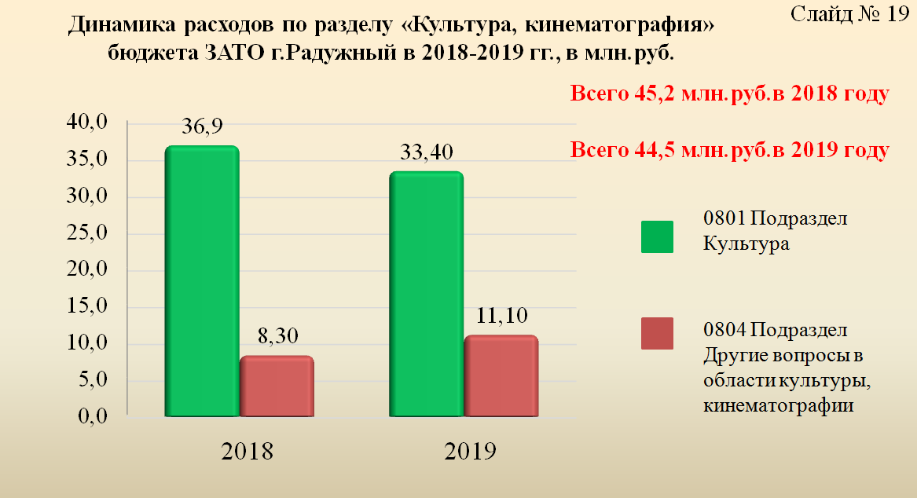

Анализ бюджетных ассигнований на исполнение расходных обязательств по разделу «Культура, кинематография» приведен в таблице.
млн. руб.
Наименование раздела, подраздела | Раздел, подраздел | 2018 год | 2019 год | Динамика изменения по отношению к 2018 г., %
Раздел «Культура и кинематография», в т.ч.: | 0800 | 45,2 | 44,5 | -1,5%
Подраздел «Культура» | 0801 | 36,9 | 33,4 | -9,5%
Подраздел «Другие вопросы в области культуры, кинематографии» | 0804 | 8,3 | 11,1 | +33,7%

Неисполнение в полном объеме бюджетных ассигнований 2019 года связано, в основном, с тем, что в октябре 2019 года был заключен муниципальный контракт на проектные работы (ПИР) по реконструкции нежилых помещений под клуб творческого развития детей и подростков, исполнение по которому предусмотрено на февраль 2020 года.
Полномочия в сфере культуры обеспечивали 5 учреждений: муниципальные бюджетные учреждения культуры МБУК Культурный центр «Досуг» ЗАТО г.Радужный Владимирской области, МБУК Центр досуга молодежи ЗАТО г.Радужный Владимирской области, МБУК «Молодежный спортивно-досуговый центр» ЗАТО г.Радужный Владимирской области, МБУК Парк культуры и отдыха ЗАТО г.Радужный Владимирской области, МУК «Общедоступная библиотека» ЗАТО г.Радужный Владимирской области.

По подразделу 0801 «Культура» в 2019 году расходы исполнены в сумме 33,4 млн.руб., их них:
- на выполнение муниципального задания на оказание муниципальных услуг муниципальными бюджетными учреждениями – 27,3 млн. руб., в т.ч. на повышение заработной платы работников учреждений культуры за счет областного бюджета – 6,7 млн. руб. (аналогичные показатели 2018 года – 21,7 млн. руб. и 7,1 млн. руб. соответственно);
- на проведение ремонтных работ в учреждениях культуры – 2,0 млн. руб. (в 2018 году – 4,9 млн. руб.);
- на поддержку обустройства мест массового отдыха населения (городских парков) – 1,6 млн. руб., в том числе благоустройство парковой зоны – 0,1 млн. руб., модернизация аттракционов в городском парке – 1,5 млн. руб. (показатель 2018 года – 0,9 млн. руб.);
- на поддержку творческих коллективов, общественных и культурных инициатив граждан в области культуры, проведение мероприятий, посвященным значимым датам, традиционных городских мероприятий и мероприятий патриотической направленности – 0,8 млн. руб. (в 2018 году – 0,9 млн. руб.);
- на организационно-методическое обеспечение библиотек и приобретение оборудования – 0,5 млн. руб. (в 2018 году – 0,07 млн. руб.);
- на обеспечение работы детских аттракционов, проведение городских праздников, организация работы молодежной дискотеки в парке – 0,5 млн. руб. (в 2018 году – 0,6 млн. руб.);
- на обеспечение пожарной безопасности учреждений культуры – 0,06 млн. руб. (в 2018 году – 0,5 млн. руб.);
- на эксплуатацию уличного экрана – 0,6 млн. руб. (в 2018 году данные расходы отсутствовали).
За 12 месяцев 2019 года в целом по ЗАТО г.Радужный средняя заработная плата работников культуры составила 28 779,27 рублей или 101,9 % к средней по Владимирской области (28 253,00 рублей).
В 2019 году в целях организации досуга населения, развития самодеятельного творчества было организовано и проведено около 80-ти городских массовых мероприятий и программ. В весенние каникулы для оздоровительного лагеря были подготовлены и проведены игровые программы.
Из наиболее значимых городских мероприятий, проведенных в 2019 году следует отметить следующие:
1) областной открытый конкурс юных гитаристов «Радужные струны» на базе Детской школы искусств;
2) офицерский бал, собравший ветеранов военной службы, действующих офицеров полиции, пожарной службы, на базе МБУК МСДЦ;
3) международный фестиваль кружевоплетения «Кружевная тропинка» с участием большой делегации кружевниц из Испании (г Мьерес);
4) концерт, посвященный 100-летию поэта-песенника А.Фатьянова на базе МБУК «Культурный центр «Досуг»;
5) традиционные праздничные мероприятия, посвященные Дню Победы, Дню города – 47 годовщине с момента закладки первого жилого дома, Дню Военно-морского флота. Дню строителя. В эти дни проводятся праздничные шествия с участие представителей предприятий, образовательных учреждений, спортсмены и творческие коллективов, концерты творческих коллективов города, а также приглашенных коллективов из других городов (Владимира, Иваново, городские митинги, праздничные программы на различных площадках города;
6) ХI фестиваль военно-патриотической песни «Память из пламени» имени И.И. Коляганова, в котором приняли участие около 30 исполнителей – вокалистов и групп из городов Владимирской области, в том числе и Радужного, а также Иваново, Нижнего Новгорода, Перми, Москвы. Фестиваль проходил на базе МБУК МСДЦ;
7) Неделя культуры и спорта, в рамках которой прошли премьерные спектакли, концерты творческих коллективов города, шоу-программы и выступления гостей из Камешковского района и города Владимира.
Традиционно на территории города проводятся:
- мероприятия патриотической и исторической направленности (День памяти о россиянах, исполнявших служебный долг за пределами Отечества, мероприятия, посвященные 30-летию вывода советских войск из Афганистана, митинги, посвященные памяти основателя города И.С. Косьминова, день памяти жертв экологических катастроф; митинг, посвященный Дню Памяти и Скорби 22 июня, концертные программы и акции «Я – гражданин России» и «Споём Гимн вместе» и другие),
- мероприятия, посвященные общероссийским праздничным датам (Дню защитника отечества, Международному женскому дню, Дню защиты детей, Дню семьи, любви и верности, Новому году).
Кроме того, в 2019 году проводилась церемония вручения дипломов детям, достигшим успехов в учёбе, творчестве, спорте и общественной деятельности «Золотая надежда города».
Просроченная кредиторская задолженность по подразделу 0801 «Культура» по состоянию на 01.01.2020 года отсутствует.

Расходы по подразделу 0804 «Другие вопросы в области культуры, кинематографии» в сумме 11,1 млн. руб. направлены:
- на выполнение управленческих функций (содержание МКУ «Комитет по культуре и спорту» ЗАТО г.Радужный Владимирской области с численностью работников 39 человек) – 11,1 млн.. руб. (в 2018 году данный показатель составил 8,3 млн. руб.);
- на предоставление мер социальной поддержки по оплате жилья и коммунальных услуг отдельным категориям граждан в сфере культуры (средства областного бюджета) – 0,01 млн. руб. (в 2018 году – 0,01 млн. руб.).
Увеличение расходов на выполнение управленческих функций по подразделу 0804 «Другие вопросы в области культуры, кинематографии» на 2,8млн. руб. или 33,7% по сравнению с 2018 годом в основном объясняется созданием в Комитет по культуре и спорту отдела по хозяйственному обеспечению объектов культуры и, соответственно, увеличением в течение 2018 года штатной численности Комитета (за счет перевода работников из муниципальных бюджетных учреждений) – с 01.04.2018 года на 9 человек и с 01.11.2018 года на 13 человек.

3.7. Расшифровка расходов раздела 11 «Физическая культура и спорт»

В 2019 году расходы бюджета по разделу 11 «Физическая культура и спорт» исполнены в сумме 6,9 млн. руб. (Слайд 20)
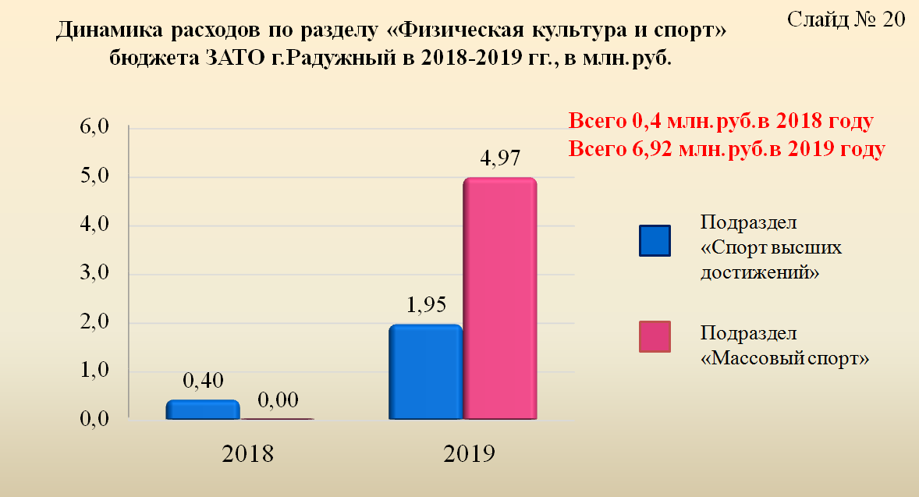
Анализ бюджетных ассигнований на исполнение расходных обязательств по разделу «Физическая культура и спорт» приведен в таблице.
млн. руб.
Наименование раздела, подраздела | Раздел, подраздел | 2018 год | 2019 год | Динамика изменения по отношению к 2018 г., %
Раздел «Физическая культура и спорт», в т.ч.: | 1100 | 0,4 | 6,9 | +6,5  (в 15,1 раз больше)
Подраздел «Массовый спорт» | 1102 | 0,4 | 4,9 | +4,5  (в 11,2 раз больше)
Подраздел  «Спорт высших достижений» | 1103 | - | 2,0 | +2,0

Расходы по подразделу 1102 «Массовый спорт» исполнены в сумме 4,9 млн. руб. и направлены:
- на создание и модернизацию объектов спортивной инфраструктуры муниципальной собственности для занятий физической культурой и спортом в рамках реализации национального проекта «Демография» (федеральный проект «Спорт-норма жизни»). На территории города построена и введена в эксплуатацию многофункциональная игровая площадка площадью 800 м² с детским спортивно-оздоровительным комплексом – 4,5 млн. руб., из них средства областного бюджета 4,3 млн. руб. (в 2018 году данные расходы отсутствовали). Неисполнение связано с экономией, сложившейся по итогам проведения торгов на указанные работы;
- на организацию спортивно-массовой работы среди населения города, включая детей и молодежь, – 0,4 млн. руб. (в 2018 году аналогичные расходы составили 0,35 млн. руб.).
Спортивно-массовая работа проводилась в соответствии с Единым календарным планом физкультурно-оздоровительных и спортивных мероприятий ЗАТО г.Радужный Владимирской области. В 2019 году было проведено 102 массовых спортивных мероприятий, в том числе участие в чемпионатах области по баскетболу, мини-футболу, маунтинбайку.
Команда «Мебельный парад», представляющая г.Радужный, стала серебряным призером чемпионата Владимирской области по мини-футболу сезона 2019, а также финалистом Кубка Владимирской области по мини-футболу. Среди футболистов-ветеранов в 24 раз прошел турнир по мини-футболу памяти основателя города И.С. Косьминова, участниками которого стали 8 команд из Владимирской области и г. Ярославля. Соревнования были проведены в возрастной категории 50+ и прошли на высоком организационном уровне. Кроме того прошел юбилейный 11-й турнир по мини-футболу памяти основателя фирмы «Электон» и почетного гражданина города В.И. Лепехина, участниками которого стали 6 городских команд.
По состоянию на 1 января 2020 года:
- удельный вес населения, занимающегося физической культурой и спортом, составил 42,5% (по итогам 2018 года – 38%);
- подготовлено 220 спортсменов-разрядников (в 2018 году – 225);
- подготовлено 11 спортсменов 1 разряда;
- подготовлен 1 кандидат в мастера спорта России (в 2018 году – 1);
- оказано платных услуг населению коллективом ДЮСШ на сумму 2 171,84 тыс. руб. (в 2018 году данный показатель составил 1 806,91 тыс. руб.);

Расходы по подразделу 1103 «Спорт высших достижений» исполнены в сумме 2,0 млн. руб. и направлены:
- на выполнение муниципального задания на оказание муниципальных услуг МБОУ ДО ДЮСШ в части реализации программ спортивной подготовки на базе спортивной школы – 1,6 млн. руб.;
- на приобретение спортивного оборудования и инвентаря для МБОУ ДО ДЮСШ в нормативное состояние в рамках реализации национального проекта «Демография» (федеральный проект «Спорт-норма жизни») на сумму 0,4 млн. руб., из них средства областного бюджета – 0,3 млн. руб.
Появление в 2019 году расходов по подразделу 1103 «Спорт высших достижений» обусловлено изменениями в Устав МБОУ ДО ДЮСШ, согласно которым ДЮСШ с 2019 года начала реализацию программ спортивной подготовки на этапе начальной подготовки, тренировочном (спортивная специализация) этапе и этапе совершенствование спортивного мастерства в объеме 10% от списочной численности обучающихся (воспитанников) в учреждении с целью подготовки спортивного резерва для спортивных сборных команд Российской Федерации и Владимирской области.

Раздел «Социальная политика». Слайд № 21.

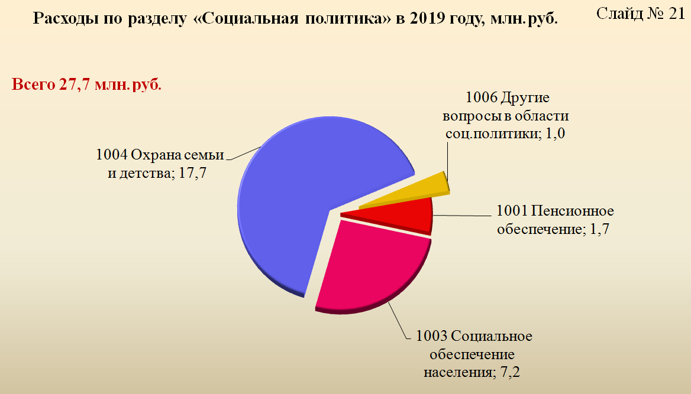
млн. руб.
Наименование раздела, подраздела | Раздел, подраздел | 2018 год | 2019 год | Динамика изменения по отношению к 2018 году, %
Раздел «Социальная политика», в т.ч.: | 1000 | 28,2 | 27,7 | -2
Пенсионное обеспечение | 1001 | 1,6 | 1,7 | +6
Социальное обеспечение населения | 1003 | 4,9 | 7,2 | +47
Охрана семьи и детства | 1004 | 20,7 | 17,7 | -14
Другие вопросы в области социальной политики | 1006 | 1,0 | 1,0 | -
Расходы за 2019 год по разделу 10 «Социальная политика» составили 27,7 млн. руб.
Доля расходов по разделу 10 «Социальная политика» в общем объеме расходов бюджета ЗАТО г.Радужный составила 4,2%.
В 2019 году произведены следующие социальные расходы:
1) на пенсии за выслугу лет лицам, замещавшим муниципальные должности и должности муниципальной службы ЗАТО г.Радужный Владимирской области (28 чел.) – 1,7 млн. руб.;
2) на предоставление жилищных субсидий работникам учреждений бюджетной сферы (1 получатель) 0,5 млн. руб. за счет средств областного бюджета;
3) на предоставление многодетным семьям социальных выплат на приобретение жилья (1 получатель) 1,2 млн. руб., в том числе средства областного бюджета – 1,1 млн. руб.;
4) на выполнение мероприятий в рамках муниципальной программы «Развитие пассажирских перевозок на территории ЗАТО г. Радужный» (соц. поддержка по приобретению проездных билетов для студентов, пенсионеров и детей из многодетных семей) – 4,9 млн. руб.; в т.ч.:
- для студентов и детей из многодетных семей реализовано 2076 билетов на сумму 4,3 млн. руб.;
- для пенсионеров реализовано 1813 билетов на сумму 0,5 млн. руб.;
- для льготных категорий граждан федерального и областного значения реализовано 375 билетов на сумму 0,1 млн. руб.
5) на реализацию мероприятий по муниципальной программе «Доступная среда для людей с ограниченными возможностями ЗАТО г. Радужный» (оснащение зданий, помещений средствами, обеспечивающими доступ инвалидов с учетом их потребностей) – 0,2 млн. руб.;
6) на социальную помощь детям и инвалидам, страдающим сахарным диабетом в тяжелой форме из семей, находящихся в трудной жизненной ситуации (4 получателя) – 0,2 млн. руб.;
7) на социальную поддержку детей-инвалидов дошкольного возраста по муниципальной программе «Развитие образования ЗАТО г.Радужный Владимирской области за счет средств областного бюджета – 0,2 млн. руб. (13 получателей);
8) на предоставление молодым семьям социальных выплат на приобретение жилья (1 получатель) – 0,9 млн. руб., в том числе средства федерального бюджета 0,5 млн. руб., средства областного бюджета 0,3 млн. руб.;
9) на содержание ребенка в семье опекуна и приемной семье, а также вознаграждение, причитающееся приемному родителю – 9,4 млн. руб. за счет средств областного бюджета;
10) на приобретение 1 жилого помещения ребенку из числа детей-сирот – 1,2 млн. руб. за счет средств областного бюджета;
11) на компенсацию части родительской платы за содержание ребенка в образовательных организациях, реализующих основную общеобразовательную программу дошкольного образования – 6,3 млн. руб. за счет средств областного бюджета;
12) на реализацию переданных государственных полномочий по организации и осуществлению деятельности по опеке и попечительству – 1,0 млн. руб.

Раздел «Средства массовой информации»
млн. руб.
Наименование раздела, подраздела | Раздел, подраздел | 2018 год | 2019 год | Динамика изменения по отношению к 2018 году, %
Раздел «Средства массовой информации» | 1200 | 2,7 | 2,6 | -3

Расходы за 2019 год по разделу 12 «Средства массовой информации» составили 2,6 млн. руб.
Доля расходов по разделу 12 «Средства массовой информации» в общем объеме расходов бюджета ЗАТО г.Радужный составила 0,4%.
По данному разделу предусмотрены ассигнования на опубликование правовых актов органов местного самоуправления в средствах массовой информации.

Исполнение инвестиционной программы развития. Слайд №22

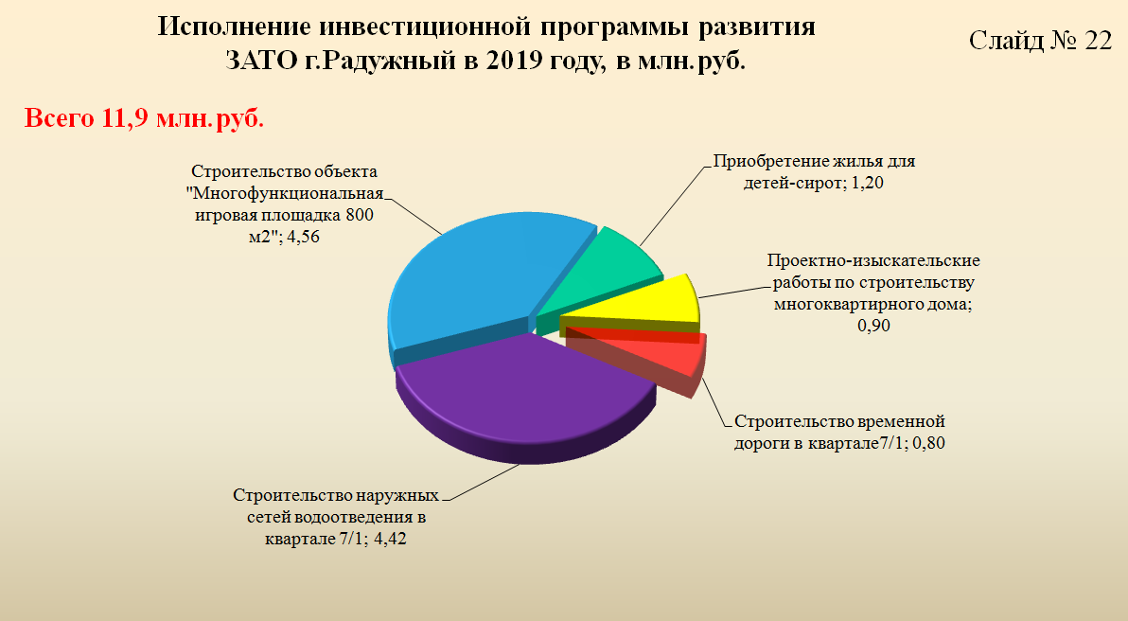
Реализация адресной инвестиционной программы развития ЗАТО г.Радужный в 2019 году осуществлялась в соответствии с программной частью. На ее исполнение было направлено 11,9 млн. руб., в том числе за счет:
- средств областных субсидий 8,1 млн. руб.;
- средств федеральных субвенций 1,2 млн. руб.
- собственных налоговых и неналоговых поступлений 2,6 млн. руб.
В рамках выполнения адресной инвестиционной программы развития ЗАТО г.Радужный в 2019 году:
1) выполнены работы на сумму 10,7 млн. руб., в том числе по:
- строительству сетей водоотведения в 7/1 квартале на сумму 4,4 млн. руб.;
- строительству временной дороги квартале 7/1 на сумму 0,8 млн. руб.;
-строительству объекта «Многофункциональная игровая площадка площадью 800 кв.м. с детским спортивно-оздоровительным комплексом на сумму 4,6 млн. руб.;
- разработке проекта на строительство многоквартирного жилого дома на сумму 0,9 млн. руб.;
2) приобретена одна квартира для детей сирот на сумму 1,2 млн.

